|  |  |  |  |  |  |  |  |  |  |  |  |  |
| --- | --- | --- | --- | --- | --- | --- | --- | --- | --- | --- | --- | --- |
|  |  |  | **Артикуляционная гимнастика** | | | | | | |  |  |  |
|  |  | Артикуляционной | | | | гимнастикой | | | называют | | |  |
|  |  |  |  | |  | |  | |  | |  |  |
|  |  | специальные | | | упражнения | | для | | тренировки | | |  |
|  |  | подвижности, ловкости языка, губ, щѐк, | | | | | | | | | |  |
|  |  | уздечки, | | переключаемости | | | | определенных | | | |  |
| Картотека |  | положений языка и губ, необходимых для | | | | | | | | | |  |
|  | произнесения требуемого звука. | | | | | |  |  |  |  |  |
| артикуляционной и |  | Артикуляционную | | | | гимнастику | | необходимо | | | |  |
|  | выполнять сидя (перед зеркалом), | | | | | | | ежедневно | | |  |
| дыхательной гимнастики |  | по 3-6 минут. Взрослый должен показать | | | | | | | | | |  |
|  |  |  |
|  |  | ребенку, как правильно выполнять все | | | | | | | | | |  |
|  |  | упражнения. | | | Обязательно | | проконтролируйте | | | | |  |
|  |  | правильность выполнения задания. | | | | | | | Выполняя | | |  |
|  |  | упражнения для языка, используйте ладонь | | | | | | | | | |  |
|  |  | своей руки, имитируя движения языка. | | | | | | | | | |  |
|  |  | Сначала | | упражнения | | | выполняются | | | в | |  |
|  |  | медленном темпе со временем переходя к | | | | | | | | | |  |
|  |  | более быстрому. | | | |  |  |  |  |  |  |  |
|  |  | Основной комплекс: | | | | «Лошадка» | |  |  |  |  |  |
|  |  | «Лягушки улыбаются» или «Заборчик» | | | | | | | |  |  |  |
|  |  | «Слоненок» или «Трубочка» | | | | |  |  |  |  |  |  |
|  |  | «Лопаточка» | | |  |  |  |  |  |  |  |  |
|  |  | «Иголочка» | | |  |  |  |  |  |  |  |  |
|  |  | «Лопаточка» - «Иголочка» | | | | |  |  |  |  |  |  |
|  |  | «Часики» | | |  |  |  |  |  |  |  |  |
|  |  | «Качели» | | |  |  |  |  |  |  |  |  |
| **Упражнение «Быстрая змейка»** |  |  |  | Змейка всюду побывала, | | | |  |  |  |  |  |
| ***Цель:*** вырабатывать умение делать язык |  |  |  | А теперь она устала. | | | |  |  |  |  |  |
|  |  |  | Уползает змейка в норку, | | | | |  |  |  |  |
| узким и развивать его подвижность. |  |  |  | Чтоб немножко отдохнуть*.* | | | | |  |  |  |  |
| ***Описание***.Последовательность выполнения |  | *(Язык убрать в рот)* | | | | |  |  |  |  |  |  |
| представлена в стихах. |  |  |  | Отдохнула – снова в путь. | | | | |  |  |  |  |
| Язык в змейку превращается, |  |  |  |  |  |  |  |
|  |  |  | Змейка снова извивается, | | | | |  |  |  |  |
| Упражнение начинается. |  |  |  | К бугорочкам поднимается, | | | | | |  |  |  |
| Вот вперѐд стремится змейка, |  |  |  | Вправо, влево продвигается. | | | | | |  |  |  |
| Повторить за ней сумей-ка: |  | *(Движения языком вправо, влево по верхним* | | | | | | | |  |  |  |
| То бросается вперѐд, |  | *бугоркам – альвеолам)* | | | | |  |  |  |  |  |  |
|  |  |  |  |  |  |  |  |  |  |  |  |
| То скорей назад ползѐт. |  |  | Всѐ отлично получается! | | | |  |  |  |  |  |  |
| Вновь движенья |  |  | Змейке нравится играть | | | |  |  |  |  |  |  |
| повторяются, |  |  | И движения выполнять. | | | |  |  |  |  |  |  |
| Игра в змейку |  |  | Станет язычок стараться – | | | |  |  |  |  |  |  |
| продолжается… |  |  | Звуки будут получаться. | | | |  |  |  |  |  |  |
| *(Движения языком вперед* |  |  |  |  |  |  |  |  |  |  |  |  |
| *изо рта, затем обратно* |  |  |  |  |  |  |  |  |  |  |  |  |
| *в рот)* |  |  |  |  |  |  |  |  |  |  |  |  |
| Язык змейкой извивается, |  |  |  |  |  |  |  |  |  |  |  |  |
| Вправо, влево продвигается…. |  |  |  |  |  |  |  |  |  |  |  |  |
| *(Движение языком из стороны в сторону)→* |  |  |  |  |  |  |  |  |  |  |  |  |

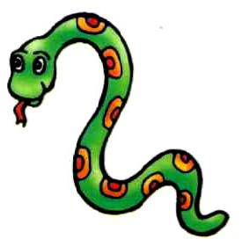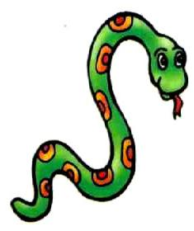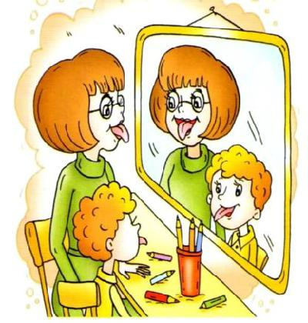

|  |  |  |  |  |
| --- | --- | --- | --- | --- |
| **Упражнение «Лягушки улыбаются»** |  | **Упражнение «Хоботок»** | |  |
| ***Цель***:выработать умение делать оскал зубов, |  |  |
| ***Цель:*** Укреплять круговую мышцу рта, | | |  |
| необходимый для произнесения звука [С] |  |
| развивать умение вытягивать вперед округ- | | |  |
| ***Описание.*** Зубы сомкнуты.Губы в улыбке, |  |
| ленные губы (для произнесения звука У) | | |  |
| верхние и нижние резцы видны. |  |
| ***Описание.*** Зубы сомкнуты.Губы округлены и | | |  |
|  |  |
| Тянуть губы прямо к ушкам очень | вытянуты вперед, как при звуке *у*. Дети сидят | | |  |
| перед зеркалами. Взрослый произносит | | |  |
| нравится лягушкам. |  |
| стихотворение | | |  |
| Улыбаются, смеются, а глаза у них, |  |
| * | * | * |  |
| как блюдца. |  |
| Подражаю я слону: | | |  |
| Как веселые лягушки тянем губки |  |
| Губы хоботком тяну… | | |  |
| прямо к ушкам. |  |
| Даже если я устану, | | |  |
| Потянули – перестали. И нисколько |  |
| Их тянуть не перестану. | | |  |
| не устали. |  |
| Буду долго так держать, | | |  |
|  |  |
|  | Свои губы укреплять. | | |  |
|  | * | * | * |  |
|  | Слон свой длинный | | |  |
|  |  |  | хоботок |  |
|  | Далеко тянул вперед. | | |  |
|  | Покажи-ка нам, дружок, | | |  |
|  | Как тянулся хоботок. | | |  |

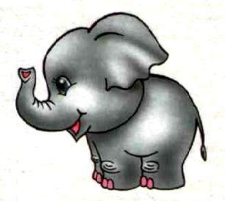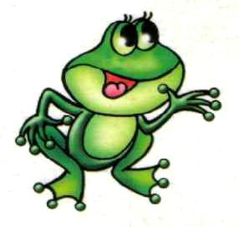

|  |  |  |  |  |  |  |  |
| --- | --- | --- | --- | --- | --- | --- | --- |
| **Упражнение «Слоненок – лягушка»** | | | | **Упражнение «Лопаточка»** | | |  |
| ***Цель***: | выработать | умение | четко | ***Цель:*** выработать умение,расслабив мышцы | | |  |
| переключаться с одного движения губ на | | | | языка, удерживать его широким. | | |  |
| другое (оскал – трубочка). | |  |  | ***Описание.*** Приоткрыть рот,улыбнуться. | | |  |
| ***Описание.*** Дети сидят перед зеркалами. | | | | Широкий, расслабленный язык положить на | | |  |
| Взрослый произносит стихотворение, а дети | | | | нижнююгубу.Удерживатьвтаком | | |  |
| выполняют | движения | подзрительным | | положении 5-10 секунд. | | |  |
| контролем. |  |  |  | * * | * |  |  |
| Свои губы прямо к ушкам | | |  | Язык лопаткой положи | | |  |
|  | И под счет его держи: | | |  |
| Растяну я, как лягушка. | | |  | Раз – два – три – | четыре – пять! | |  |
| А теперь слоненок я, | | |  | Язык надо расслаблять. | | |  |
| Хоботок есть у меня. | | |  | * | * | * |  |
| А сейчас я дудочка, | | |  | Язык широкий, гладкий, | | |  |
| Дудочка-побудочка. | | |  | получается лопатка. | | |  |
| Мне понравилось играть, | | |  | И при этом я считаю: | | |  |
| Повторю-ка все опять. | | |  | раз,два,три,четыре,пять | | |  |
|  |  |  |  | * | * | * |  |
|  |  |  |  | Язык широкий положи | | |  |
|  |  |  |  | И спокойно подержи. | | |  |
|  |  |  |  | Язык надо расслаблять | | |  |
|  |  |  |  | И под счет его держать: | | |  |
|  |  |  |  | Раз, два, три, четыре, пять! | | |  |
|  |  |  |  | Язык можно убирать. | | |  |

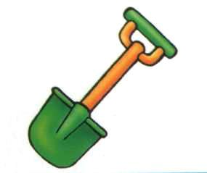

|  |  |  |  |  |  |  |  |  |  |
| --- | --- | --- | --- | --- | --- | --- | --- | --- | --- |
| **Упражнение «Чашечка»** | | | **Упражнение «Чищу зубы»** | | | | |  |  |
| ***Цель:*** выработать умение делать язык | | |  |  |
| ***Цель***:выработать умение удерживать кончик | | | | | |  |
| широким, приподнимая края языка и | | |  |
| удерживая форму чашечки (для звука [Ш]) | | | языка за нижними и верхними зубами, делать | | | | | |  |
| ***Описание.*** Рот открыт.Губы в улыбке.Язык | | | круговые движения зыком. | | | | |  |  |
| высунут. Боковые края и кончик языка | | | ***Описание.*** | Улыбнуться, показать | | | | зубы. |  |
| подня-ты, средняя часть спинки языка | | | Приоткрыть | ротикончиком | | | | языка |  |
| опущена.Втаком положенииязык | | | «почистить» сначала нижние, а потом верхние | | | | | |  |
| удерживать под счет | | | зубы, делая движения из стороны в сторону. | | | | | |  |
| от 1 до 5-10. | | | Чищу зубы чисто, чисто | | | | |  |  |
| Следить, чтобы губы не натягивались на | |  |  |  |
| зубы, нижняя челюсть была неподвижна. |  | | И снаружи, и внутри; | | | | |  |  |
| Язык широкий положи, | | | Я хочу, чтобы всегда | | | | |  |  |
| Были белые они. | | | | |  |  |
| А края приподними. | | |  |  |
|  |  |  |  |  |  |  |
| Получилась чашка, | | | Чищу зубы, |  |  |  |  |  |  |
| Кругленькая чашка. | | | Чищу зубы |  |  |  |  |  |  |
| В рот еѐ мы занесем | | | И снаружи… |  |  |  |  |  |  |
| И бока к зубам | | | И внутри… |  |  |  |  |  |  |
| прижмем. | | |  |  |  |  |  |  |  |
| Не болели, |  |  |  |  |  |  |
| * * * |  |  | Не темнели, |  |  |  |  |  |  |
|  |  |  |  |  |  |  |  |
| Мы чаек горячий | | |  | | |  |  |  |  |
| Не желтели чтоб они. | | | | |  |  |
| Будем пить на даче. | | |  |  |  |  |  |  |  |
|  |  |  |  |  |  |  |
| Чашечку мы держим | | |  |  |  |  |  |  |  |
|  |  |  |  |  |  |  |
| Крепче, крепче, крепче. | | |  |  |  |  |  |  |  |

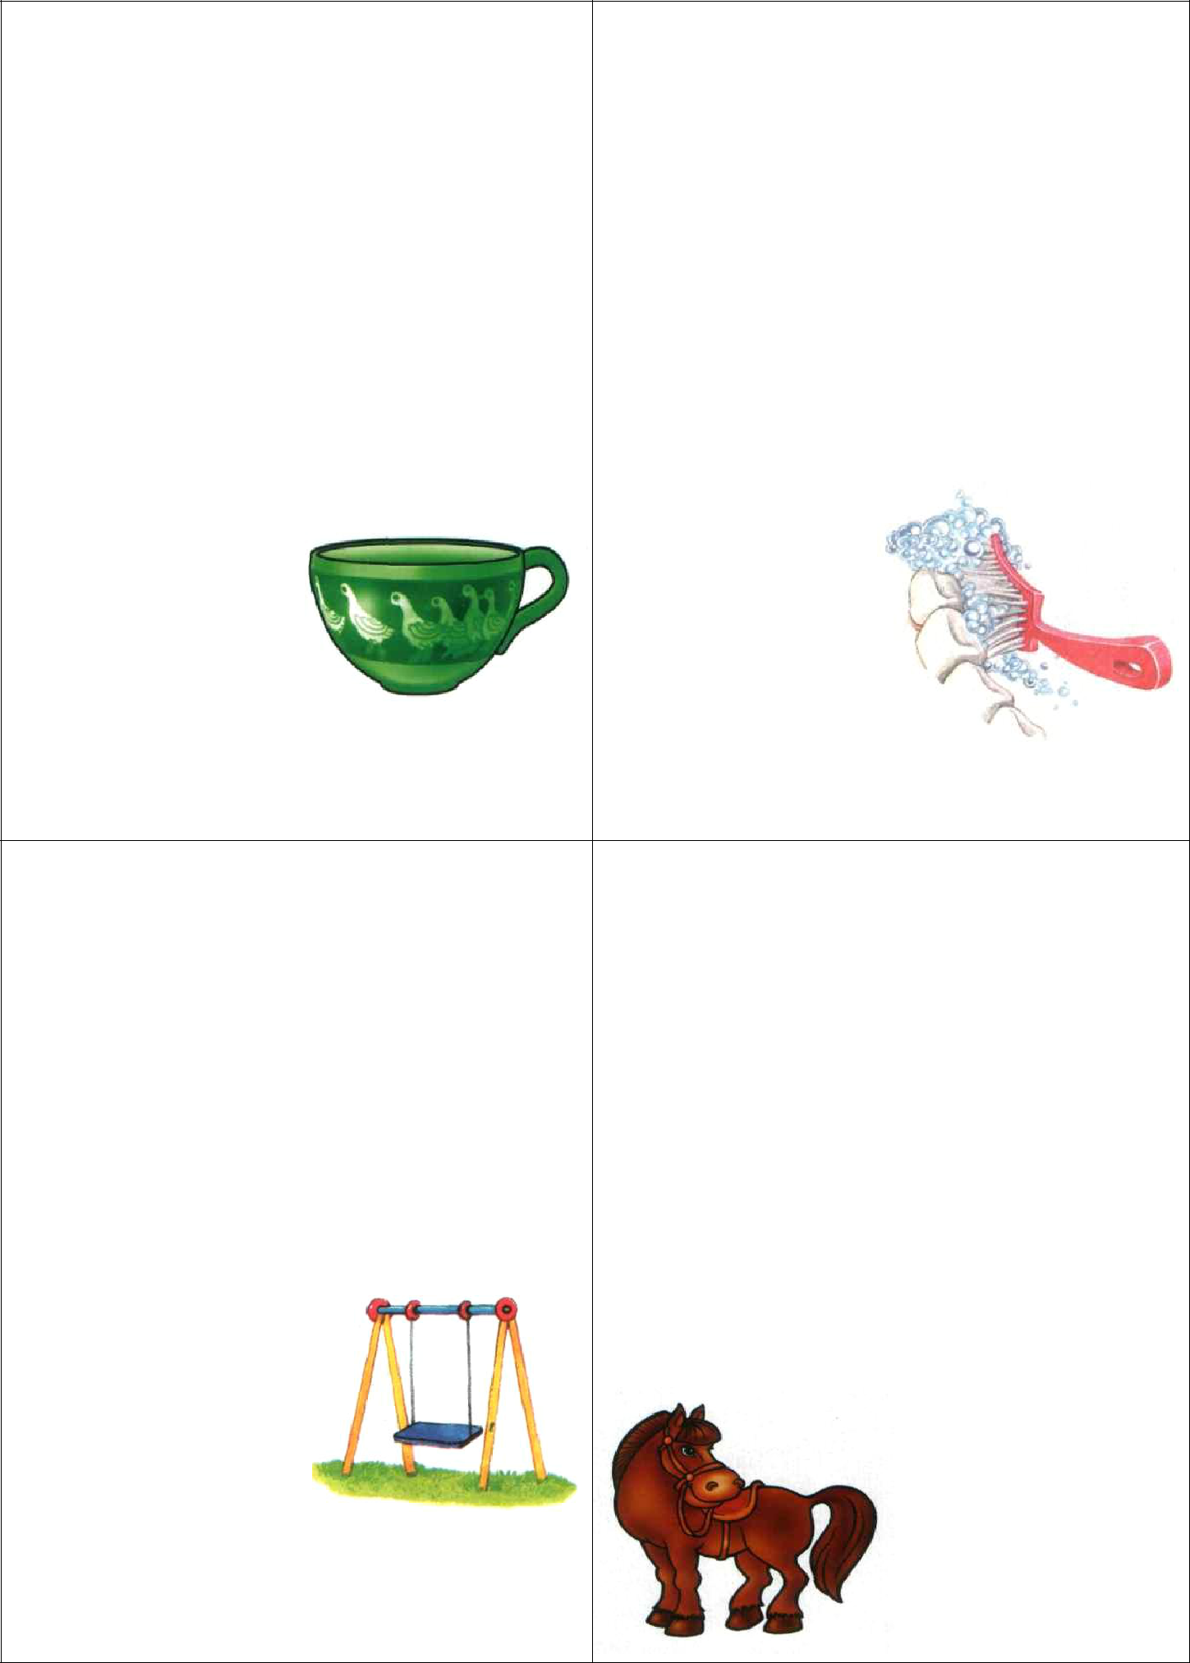

|  |  |  |  |  |  |  |  |  |  |  |  |  |
| --- | --- | --- | --- | --- | --- | --- | --- | --- | --- | --- | --- | --- |
|  | **Упражнение «Качели»** | | | | |  | **Упражнение «Лошадка»** | | | |  |  |
| ***Цель***:Укреплять мышцы языка,развивать | | | | | |  | ***Цель:*** укреплять мышцы языка,отрабатывать | | | |  |  |
| подвижность и гибкость кончика языка, | | | | | |  | умение поднимать язык вверх (для звука [Р]) | | | |  |  |
| умение им управлять. | | | | | |  | ***Описание.*** | Улыбнуться, приоткрыть рот, | | |  |  |
| ***Описание.*** 1)Положить широкий язык на | | | | | |  | прижать широкий язык всей плоскостью к | | | |  |  |
| нижнюю губу и подержать под счет «раз». | | | | | |  | нѐбу (язык присасывается) и со щелчком | | | |  |  |
| Поднять язык на верхнюю губу и подержать | | | | | |  | оторвать. |  |  |  |  |  |
|  | Щелканье должно быть четким, непохожим на | | | |  |  |
| под счет «два». Повторить ещѐ и ещѐ раз. | | | | | |  |  |  |
|  | чмоканье. | Работает только язык, нижняя | | |  |  |
| 2) Положить широкий язык за нижние зубы. | | | | | |  |  |  |
|  | челюсть и губы остаются неподвижными. | | | |  |  |
| Поднять язык за верхние зубы. | | | | | |  |  |  |
|  |  |  |  |  |  |  |
| Нижняя челюсть не должна двигаться, нижняя | | | | | |  | Я – лошадка Серый Бок! | | | |  |  |
| губа не должна «подсаживать» язык вверх. | | | | |  |  |  |
|  |  | Цок-цок-цок-цок. | | | |  |  |
|  |  |  |  |  |  |  |
|  |  |  |  |  |  |  | Я копытцем постучу, | | | |  |  |
|  | Эх, раз! Еще раз! | | |  |  |  |  |
|  |  | |  | Цок-цок-цок-цок | | | |  |  |
|  | Мы качаемся сейчас. | |  |  |  |  |  |
|  |  | | |  |  | Если хочешь – прокачу! | | |  |  |
|  | Вверх, вниз мы летим, |  |  |  |  |  |  |  |  |
|  |  | | | |  |  | Цок-цок-цок-цок. | | |  |  |
|  | Тормозить мы не хотим | | | | |  |  |  |  |
|  |  |  | Посмотри, как я красива: | | |  |  |
|  |  |  |  |  |  |  |  | Цок-цок-цок-цок. | | |  |  |
|  | На качелях я качаюсь, | | | | |  |  |  | Хороши и хвост, и | |  |  |
|  |  |  |  | грива. | |  |  |
|  | Вверх – вниз, вверх – вниз. | | | | |  |  |  | Цок-цок-цок-цок. | |  |  |
|  | И всѐ выше поднимаюсь, | | | | |  |  |  | Я – лошадка Серый | |  |  |
|  | А потом – вниз …. | | | | |  |  |  | Бок! | |  |  |
|  |  |  |  |  |  |  |  |  | Цок-цок-цок-цок. | |  |  |

|  |  |  |  |  |  |  |  |  |  |  |  |  |  |  |  |  |  |  |  |
| --- | --- | --- | --- | --- | --- | --- | --- | --- | --- | --- | --- | --- | --- | --- | --- | --- | --- | --- | --- |
|  |  |  | **Упражнение «Дятел»** | | | |  |  |  |  |  |  |  | **Упражнение «Грибок».** | | |  |  |  |
|  |  | ***Цель***:укреплять мышцы кончика | | | | | | | языка, | | |  | ***Цель:*** выработать подъем | | языка, растягивая | | | |  |
|  |  |  | подъязычную уздечку (для звука [Р]). | | | |  |  |  |
|  |  | выработать подъем | | кончика | | языка | | | вверх | | и |  |  |  |  |
|  |  |  | ***Описание.*** Улыбнуться,приоткрыть рот | | | | | и, |  |
|  |  | умение делать кончик | | | языка | напряженным | | | | | |  |  |
|  |  |  | прижав | (приклеить) широкий | | язык | всей | |  |
|  |  | (для звука [Р]) | |  |  |  |  |  |  |  |  |  |  |
|  |  |  |  |  |  |  |  |  |  |  | плоскостью к нѐбу, открыть рот пошире | | | | (под | |  |
|  |  | ***Описание.*** Улыбнуться,открыть рот пошире. | | | | | | | | | |  |  |
|  |  |  | счет от 1 до 5-10). | |  |  |  |  |  |
|  |  | Постучать кончиком | | | языка | о | нѐбо | | | | за |  |  |  |  |  |  |
|  |  |  | Следить, | чтобы боковые | края | языка | были | |  |
|  |  | верхними зубами, | | отчѐтливо | | | произнося | | | | |  |  |
|  |  |  | одинаково плотно прижаты к нѐбу (ни одна | | | | | |  |
|  |  | твѐрдый звук [д-д-д]. Делать удары медленно, | | | | | | | | | |  |  |
|  |  |  | половина не должна провисать), | | | чтобы губы | | |  |
|  |  | постепенно убыстряя темп. | | | |  |  |  |  |  |  |  |  |
|  |  |  |  |  |  |  |  |  | не натягивались на зубы. | |  |  |  |  |  |
|  |  | Следить, чтобы нижняя челюсть не двигалась, | | | | | | | | | |  |  |  |  |  |  |
|  |  |  |  |  |  |  |  |  |  |
|  |  |  |  | язык не сужался. | | | |  |  |  |  |  | Вырос гриб большой в лесу, | |  |  |  |  |  |
|  |  |  |  | Я по дереву стучу | | | | | | |  |  | В садик гриб я принесу. | |  |  |  |  |  |
|  |  |  |  |  |  | Раз, два, три, четыре, пять - | |  |  |  |  |  |
|  |  |  |  |  |  |  | *(д-д-д)*, | | | |  |  |  |  |  |  |  |
|  |  |  |  |  |  |  |  |  | Гриб мне надо удержать. | |  |  |  |  |  |
|  |  |  |  | Червяка добыть | | | | |  |  |  |  |  |  |  |  |  |
|  |  |  |  |  |  |  |  |  |  |  |  |  |  |  |
|  |  |  |  |  |  | хочу *(д-д-д)*, | | | | | |  | На лесной опушке, | |  |  |  |  |  |
|  |  |  |  | Хоть и скрылся | | | | |  |  |  |  | Где жила кукушка, | |  |  |  |  |  |
|  |  |  |  |  | под корой *(д-д-д*), | | | | | | |  | Вырос гриб волнушка - | |  |  |  |  |  |
|  |  |  |  | Все равно он будет | | | | | | |  |  | Шляпка на макушке. | |  |  |  |  |  |
|  |  |  |  |  |  | мой *(д-д-д).* | | | | | |  | Наша Даша в лес пошла, | |  |  |  |  |  |
|  |  |  |  |  |  |  |  |  |  |  |  |  | Наша Даша гриб нашла. | |  |  |  |  |  |
|  |  |  |  |  |  |  |  |  |  |  |  |  | Вот и нет волнушки | |  |  |  |  |  |
|  |  |  |  |  |  |  |  |  |  |  |  |  | На лесной опушке. | |  |  |  |  |  |
|  |  |  | **Упражнение «Иголочка».** | | | | | |  |  |  |  | **Упражнение «Лопаточка – Иголочка»** | | | | | |  |
|  |  | ***Цель:*** выработать умение делать язык узким, | | | | | | | | | |  |  |
|  |  |  |  |  |  |  |  |  |  |
|  |  | напрягая его мышцы. | | |  |  |  |  |  |  |  |  | ***Цель:*** | выработать | умение | | четко | |  |
|  |  | ***Описание.*** Рот приоткрыть,губы растянуть в | | | | | | | | | |  | переключаться с одного движения языка | | | | | на |  |
|  |  | улыбке. Высунуть изо рта узкий, напряжен- | | | | | | | | | |  | другое (узкий – широкий) | |  |  |  |  |  |
|  |  | ный язык. Удерживать 5-10 секунд. | | | | |  |  |  |  |  |  | ***Описание.***.Чередование положений языка: | | | | | |  |
|  |  | Следить, чтобы кончик языка не загибался. | | | | | | | |  |  |  | широкий – узкий. Упражнение выполняется | | | | | |  |
|  |  |  | Я иголку острую | | | |  |  |  |  |  |  | ритмично под счет (сначала в медленном | | | | | |  |
|  |  |  | Для шитья готовлю. | | | | | |  |  |  |  | темпе, |  |  |  |  |  |  |
|  |  |  | Крепко я ее держу, | | | |  |  |  |  |  |  |  |  |  |  |  |  |  |
|  |  |  | Никого не уколю. | | | |  |  |  |  |  |  | Язык «лопаточкой» лежит | | |  |  |  |  |
|  |  | Язык в иголку превращаю, | | | |  |  |  |  |  |  |  |  | и нисколько не дрожит. | | | |  |  |
|  |  |  |  |  |  |  |  |  | Язык «иголочкой» потом | | |  |  |  |  |
|  |  | Напрягаю и сужаю. | |  |  |  |  |  |  |  |  |  |  |  |  |  |
|  |  |  |  |  |  |  |  |  |  |  |  | и потянем острием. | | |  |  |  |
|  |  | Острый кончик потяну, | | |  |  |  |  |  |  |  |  |  |  |  |  |
|  |  | До пяти считать начну. | | |  |  |  |  |  |  |  |  |  |  |  |  |  |  |  |
|  |  | Раз, два, три, четыре, пять! | | | |  |  |  |  |  |  |  |  |  |  |  |  |  |  |
|  |  | Иголку я могу держать. | | |  |  |  |  |  |  |  |  |  |  |  |  |  |  |  |
|  |  |  |  |  |  |  |  |  |  |  |  |  |  |  |  |  |  |  |  |

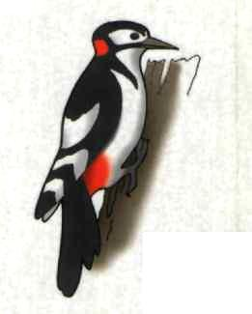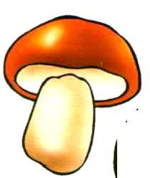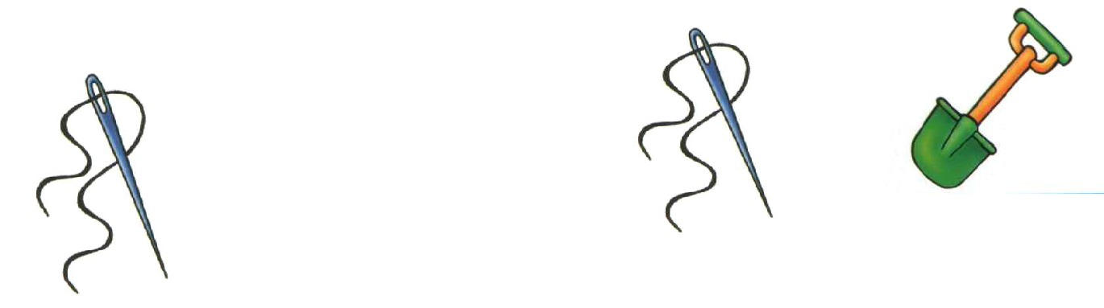

Я иголкой острой шью, Никого не уколю.

* иголочку втыкаю, Ей руками помогаю.

|  |  |  |  |  |  |  |  |  |  |  |  |  |  |
| --- | --- | --- | --- | --- | --- | --- | --- | --- | --- | --- | --- | --- | --- |
|  |  |  |  |  |  | **Упражнение «Часики».** | | | | | | |  |
|  |  | **Упражнение «Маляр»** | |  |  | ***Цель:*** выработать подвижность языка,укреп- | | | | | | |  |
|  | ***Цель:*** Отработать подъем языка вверх и его | | |  |  | ляя его мышцы, и закрепить пространственную | | | | | | |  |
|  | подвижность. | | |  |  | ориентировку правой, левой сторон. | | | | | | |  |
|  | ***Описание.*** Улыбнуться,открыть рот,поднять | | |  |  | ***Описание***.Открыть рот,слегка улыбнуться. | | | | | | |  |
|  | язык к бугоркам – альвеолам. Водить, | | |  |  | Высунуть узкий язык. Тянуть его поперемен- | | | | | | |  |
|  | поглаживая кончиком языка, как кисточкой, | | |  |  | но то вправо, то влево. Упражнение выполня- | | | | | | |  |
|  | по нѐбу вперѐд-назад. | | |  |  | ется сначала в медленном, а затем в умеренном | | | | | | |  |
|  |  |  |  |  |  | темпе, с фиксацией положения языка. | | | | | | |  |
|  | Следить, чтобы кончик языка не высовывался | | |  |  | Следить, чтобы язык не облизывал губы. | | | | | | |  |
|  |  |  |  |  |  |  |  |  |  |  |  |  |  |
|  | изо рта, а губы и нижняя челюсть не | | |  |  | Мой веселый язычок | | | | | | |  |
|  | двигалась. | | |  |  |  |
|  |  |  |  |  |  | Словно маятник часов: | | | | | | |  |
|  | Красить потолок пора, | | |  |  | Вправо - влево, вправо – влево | | | | | | |  |
|  | Пригласили маляра. | | |  |  | Он всегда ходить готов. | | | | | | |  |
|  | Челюсть ниже | | | * * * | | |  |  |  |  |  |  |  |
|  | опускаем, | | |  |  | Влево – вправо, влево – | | | | |  | |  |
|  | Язык к нѐбу | | |  |  | вправо | | | |  | | |  |
|  | поднимаем, | | |  |  | Мой язык скользит лукаво: | | |  | | | |  |
|  | Поведѐм вперѐд- | | |  |  | Словно маятник часов, | |  | | | | |  |
|  | назад – | | |  |  | Покачаться он готов. |  | | | | | |  |
|  | Наш маляр работе | | |  |  |  |  |  |  |  |  |  |  |
|  | рад! | | |  |  |  |  |  |  |  |  |  |  |
|  |  |  |  |  |  |  |  |  |  |  |  |  |  |

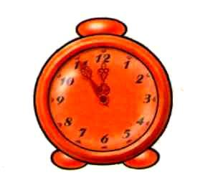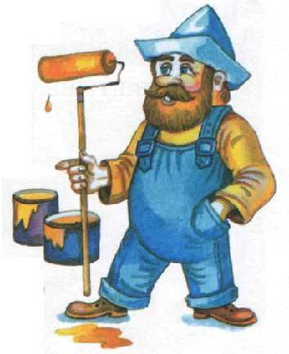

|  |  |  |  |  |  |  |  |  |  |  |  |  |  |  |
| --- | --- | --- | --- | --- | --- | --- | --- | --- | --- | --- | --- | --- | --- | --- |
|  |  |  |  |  |  | **Упражнение «Барабан».** | | | | | |  |  |  |
|  | **Упражнение «Змейка»** | | |  |  | ***Цель:*** Вырабатывать подъем языка,умение | | | | | | |  |  |
| ***Цель:*** Вырабатывать умение делать язык | | | | | | делать кончик языка напряженным; развивать | | | | | | |  |  |
| узким. |  |  |  |  |  | его подвижность. | | | | | |  |  |  |
| ***Описание***.Рот приоткрыть,губы растянуть в | | | | | | ***Описание.*** Улыбнуться,открыть рот пошире. | | | | | | |  |  |
| улыбке. | Высунуть | изо | рта | узкий, | | Широким кончиком языка постучать | | | | | | за |  |  |
| напряженный язык. Удерживать 5-10 секунд. | | | | | | верхними зубами, многократно и отчетливо | | | | | | |  |  |
| Следить, чтобы кончик языка не загибался. | | | | | | произнося звук *д-д-д*. Произносить медленно, | | | | | | |  |  |
|  |  |  |  |  |  | постепенно темп убыстрять. | | | | | |  |  |  |
| Змейка по лесу ползла, | |  |  |  |  | Следить, чтобы нижняя челюсть не двигалась, | | | | | | |  |  |
| Язычок свой убрала. | |  |  |  |  | язык не сужался. | | | | | |  |  |  |
| Повстречала вдруг бобка | |  |  |  |  |  |  |  |  |  |  |  |  |  |
|  |  |  |  | В барабан мы бьем | | | | | |  |  |  |
| И ужалила со зла. | |  |  |  |  |  |  |  |
|  |  |  |  | Нашим язычком. | | | | | |  |  |  |
|  |  |  |  |  |  |  |  |  |
| Снизу змейка | |  |  |  |  | Громкий, громкий | | | | | |  |  |  |
|  |  |  |  | звук, | | | | | |  |  |  |
| проползала | |  |  |  |  |  |  |  |
|  |  |  |  | Слышен звонкий стук | | |  |  |  |  |  |  |
| И язык всем показала. | |  |  |  |  |  |  |  |  |  |  |
|  |  |  |  |  |  |  |  |  |  |  |  |  |
| Потом в ротик убрала | |  |  |  |  |  |  |  |  |  |  |  |  |  |
|  |  |  |  |  |  |  |  |  |  |  |  |  |
|  |  |  |  | Барабанщик очень занят, д-д, д-д-д, | | | | | |  |  |  |
| Под скамейку уползла. | |  |  |  |  |  |  |  |
|  |  |  |  | Барабанщик барабанит: д-д, д-д-д, | | | | | |  |  |  |
|  |  |  |  |  |  |  |  |  |
|  |  |  |  |  |  | Бей, руками помогай: д-д, д-д-д. | | | | | |  |  |  |
|  |  |  |  |  |  | Ритм ногами отбивай: д-д, д-д-д, | | | | | |  |  |  |
|  |  |  |  |  |  | Учись играть на барабане: д-д, д-д-д, | | | | | |  |  |  |
|  |  |  |  |  |  | Твой язык послушным станет: д-д, д-д-д, | | | | | |  |  |  |
|  |  |  |  |  |  | Язык, кверху поднимайся: д-д, д-д-д, | | | | | |  |  |  |
|  |  |  |  |  |  | Смотри – с ритма не сбивайся: д-д, д-д-д. | | | | | |  |  |  |

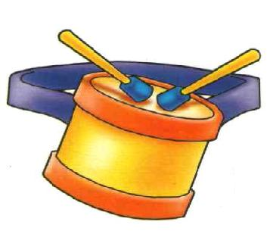

|  |  |  |  |  |  |
| --- | --- | --- | --- | --- | --- |
|  | **Упражнение «Заборчик».** | |  | **Упражнение «Трубочка»** |  |
|  | ***Цель:*** укреплять круговую мышцу рта, | |  | ***Цель:*** Укреплять круговую мышцу рта, |  |
|  | развивать умение удерживать губы в улыбке. | |  | развивать умение вытягивать вперед округ- |  |
|  | ***Описание.*** Зубы сомкнуты.Губы в улыбке, | |  | ленные губы (для произнесения звука У) |  |
|  | верхние и нижние резцы видны. | |  | ***Ход игры.*** Зубы сомкнуты.Губы округлены и |  |
|  |  |  |  | вытянуты вперед, как при звуке *у*. Дети сидят |  |
|  | Из зубов заборчик строй – | |  | передзеркалами.Взрослыйпроизносит |  |
|  | Ровный, белый, не косой. | |  | стихотворение |  |
|  | Рубки широко открой, | |  | Подражаю я слону: |  |
|  | Чтоб заборчик видеть свой. | |  |  |
|  |  | Губы хоботком тяну. |  |
|  |  |  |  |  |
|  |  |  |  | И на трубочку похожи, |  |
|  |  |  |  | Подудеть в нее мы |  |
|  | Зубы ровно мы смыкаем | |  | можем: |  |
|  |  | Ду-ду-ду, ду-ду-ду! |  |
|  | И заборчик получаем… | |  |  |
|  |  |  |  |
|  | А сейчас раздвинем губы – | |  |  |  |
|  | Посчитаем наши зубы. | |  | Губы сложим в трубочку – |  |
|  |  |  |  |  |
|  |  |  |  | На дудочку похоже. |  |
|  |  |  |  | Подудеть на дудочке |  |
|  |  |  |  | Без дудочки мы можем: |  |
|  |  |  |  | Ду, ду, ду-ду-ду! |  |
|  |  | |  |  |  |
|  | **Упражнение** | |  | **Упражнение «Язык – силач»** |  |
|  | **«Накажу непослушный язык»** | |  |  |
|  | ***Цель:*** выработать умение,расслабив мышц | |  |  |  |
|  | язык, удерживать его широко распластанным. | |  | ***Цель:*** отработать умение удерживать широкий |  |
|  | ***Описание.***Немногоприоткрытьрот, | |  | кончик языка за нижними зубами, укреплять |  |
|  | спокойно положить язык на нижнюю губу и, | |  | мышцы языка, напрягая и расслабляя их. |  |
|  | пошлепывая его губами, произносить звуки | |  |  |  |
|  | ***пя-пя-пя***.Похлопать язык губами несколько | |  | ***Описание.*** Слегка улыбнуться,приоткрыть |  |
|  | раз на одном выдохе, затем удержать | |  | рот. Опустить широкий кончик языка к |  |
|  | широкий язык в спокойном положении при | |  | нижним передним зубам и упирать язык в |  |
|  | открытом рте под счет 1-10. | |  | зубы. |  |
|  | Следить, чтобы нижняя губа не подворачива- | |  |  |  |
|  | лась и не натягивалась на нижние зубы. | |  |  |  |
|  | Боковые края языка касаются углов рта. |  |  |  |  |
|  | На губу язык клади, | |  |  |  |
|  | «Пя-пя-пя» произноси, | |  | Язычок у нас силач – |  |
|  | Мышцы расслабляются… | |  |  |
|  |  | В зубы упирается, |  |
|  | Лопатка получается… | |  |  |
|  |  | Сильно напрягается, |  |
|  | Ты под счет ее держи… | |  |  |
|  |  | Горкой выгибается. |  |
|  | До пять… до десяти… | |  |  |
|  |  | Силачу пора на отдых. |  |
|  |  |  |  |  |
|  | Провинился язычок, | |  | Чтобы смог он полежать, |  |
|  | Ничего сказать не смог. | |  | Мышцы будем расслаблять. |  |
|  | Мы его похлопаем, | |  |  |  |
|  | Губками пошлепаем. | |  |  |  |
|  |  |  |  |  |  |

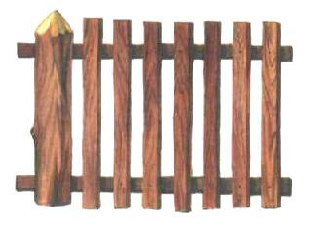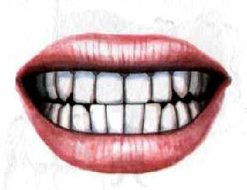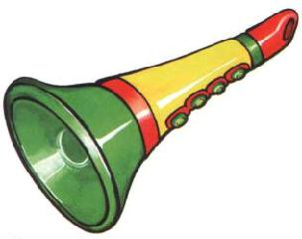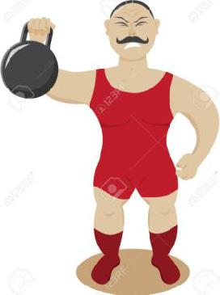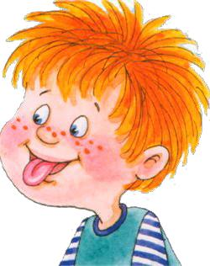

|  |  |  |  |  |  |  |  |  |  |  |  |  |  |  |  |  |  |  |  |  |
| --- | --- | --- | --- | --- | --- | --- | --- | --- | --- | --- | --- | --- | --- | --- | --- | --- | --- | --- | --- | --- |
|  |  | **Упражнение «Вкусное варенье»** | | | | | | | | |  |  |  |  |  |  |  |  |  |  |
|  | ***Цель:*** выработать движение широкой | | | | | | | | | |  |  |  |  | **Упражнение «Гармошка»** | | | |  |  |
|  | передней части языка вверх и положение | | | | | | | | | |  |  | ***Цель:*** укреплять мышцы языка,растягивая | | | | | | |  |
|  | языка, близкое к форме чашечки. | | | | |  |  |  |  |  |  |  | подъязычную связку, закреплять умение | | | | | | |  |
|  | ***Описание.*** | | Слегка приоткрыть рот. Улыб- | | | | | | | |  |  | подъема языка. | | |  |  |  |  |  |
|  | нуться. Широким передним краем языка | | | | | | | | | |  |  | ***Описание.*** Улыбнуться,приоткрыть рот, | | | | | | |  |
|  | облизать верхнюю губу, делая движение | | | | | | | | | |  |  | присосать язык к нѐбу. Не отпуская язык, | | | | | | |  |
|  | языком сверху вниз, затем втянуть язык в | | | | | | | | | |  |  | закрывать и открывать рот. | | | |  |  |  |  |
|  | рот. | |  |  |  |  |  |  |  |  |  |  |  | К нѐбу язычок прижми, | | |  |  |  |  |
|  |  | Следить, чтобы язык не сужался. | | | | Губы не | | | |  |  |  |  |  |  |  |  |
|  |  |  |  |  | Челюсть ниже опусти. | | |  |  |  |  |
|  | натягиваются на | | | зубы, | нижняя | челюсть | | | | |  |  |  |  |  |  |  |
|  |  |  |  | Рот открой, потом прикрой, | | | |  |  |  |
|  | должна быть неподвижной. | | | |  |  |  |  |  |  |  |  |  |  |  |  |
|  |  |  |  |  |  |  |  |  |  | Гармонист ты неплохой. | | | |  |  |  |
|  | Ох и вкусное варенье! | | | |  |  |  |  |  |  |  |  |  |  |  |  |
|  |  |  |  |  |  |  |  |  |  |  |  |  |  |  |  |  |
|  | Жаль, осталось на губе. | | | |  |  |  |  |  |  |  |  |  |  |  |  |  |  |  |  |
|  | Язычок я подниму | | |  |  |  |  |  |  |  |  |  |  |  |  | На гармошке мы играем, | | | |  |
|  |  |  |  |  |  |  |  |  |  |  |  |  |  |
|  | И остатки оближу. | | |  |  |  |  |  |  |  |  |  |  |  |  | Рот пошире открываем, | | | |  |
|  |  |  |  |  |  |  |  |  |  |  |  |  |  |  |  | Челюсть вверх, челюсть | | | |  |
|  |  |  |  |  |  |  |  |  |  |  |  |  |  |  |  |  |  | вниз, | |  |
|  |  |  |  |  |  |  |  |  |  |  |  |  |  |  |  | Ты, смотри, не | | |  |  |
|  |  |  |  |  |  |  |  |  |  |  |  |  |  |  |  |  |  | ошибись. |  |  |
|  |  |  |  | | |  |  |  |  |  |  |  |  |  |  |  |  |  |  |  |
|  |  |  | **Упражнение** | | |  |  |  |  |  |  |  |  | **Развитие речевого дыхания.** | | | | |  |  |
|  |  | **на выработку воздушной струи** | | | | | | |  | |  |  |  |  |  |
|  |  |  | **«Снегопад»** | | |  |  |  |  |  | Хорошо | | | | поставленное | | речевое дыхание | | |  |
|  | ***Цель:*** | | выработать | | длительную, | | | |  | | обеспечивает ясную дикцию и четкое | | | | | | | | |  |
|  | направленную струю воздуха. | | | | |  |  |  |  |  | произношение звуков. Желательно перед | | | | | | | | |  |
|  | ***Описание***.Вытянуть губы вперед | | | | | | | |  | | каждым | | | | комплексом | | артикуляционной | | |  |
|  | трубочкой и сдуть с ладони снежинки | | | | | | | |  | | гимнастики выполнять 1-2 упражнения. Все | | | | | | | | |  |
|  | (рыхлые ватные комочки). Достаточно 3- | | | | | | | |  | | эти упражнения помогут достичь плавного | | | | | | | | |  |
|  | 5 повторений. Многократное выполне- | | | | | | | |  | | выдоха | | | | и | быстрее | | освоить | |  |
|  | ние таких упражнений может привести к | | | | | | | |  | | труднопроизносимые звуки. | | | | | | |  |  |  |
|  | головокружению. | | |  |  |  |  |  |  |  | Воздух необходимо набирать через нос, плечи | | | | | | | | |  |
|  |  |  |  |  |  |  |  | неподнимать.Выдохдолженбыть | | | | | | | | |  |
|  | Следить, чтобы не надувались щеки, для | | | | | | | |  | |  |
|  |  | | | | | |  |  |  | | длительным, плавным. Необходимо следить, | | | | | | | | |  |
|  | этого их можно слегка придерживать | | | | | | | |  | |  |
|  |  | |  |  | |  |  |  |  | | чтобы не надувались щеки (на начальном | | | | | | | | |  |
|  | пальцами. | | Не | допускать, | | чтобы | | |  | |  |
|  |  |  |  |  |  |  |  |  |  |  | этапе можно прижимать их ладошками). Затем | | | | | | | | |  |
|  | воздушная струя была прерывистая. | | | | | | | |  |  |  |
|  |  | | усложните упражнение: во время выдоха язык | | | | | | | | |  |
|  |  |  |  |  |  |  |  |  |  |  |  |
|  |  | **Снег, снег кружится,** | | |  |  |  |  |  |  | пусть лежит на нижней губе. | | | | | | |  |  |  |
|  |  |  |  |  |  |  |  | **Не переусердствуйте!** | | | | | | **Достаточно** | | **3-5** |  |
|  |  | **Белая вся улица!** | | |  |  |  |  |  |  |  |
|  |  |  |  |  |  |  |  | **повторений. Многократное** | | | | | | | **выполнение** | |  |
|  |  | **Собралися мы в кружок,** | | | |  |  |  |  |  |  |
|  |  |  |  |  |  |  | **таких** | | | | **упражнений** | **может** | | **привести** | **к** |  |
|  |  | **Завертелись, как снежок. (А.Барто)** | | | | | | |  |  |  |
|  |  |  | | **головокружению.** | | | | |  |  |  |  |  |
|  |  |  |  |  |  |  |  |  |  |  |  |  |  |  |  |
|  |  |  |  |  |  |  |  |  |  |  |  |  |  |  |  |  |  |  |  |  |

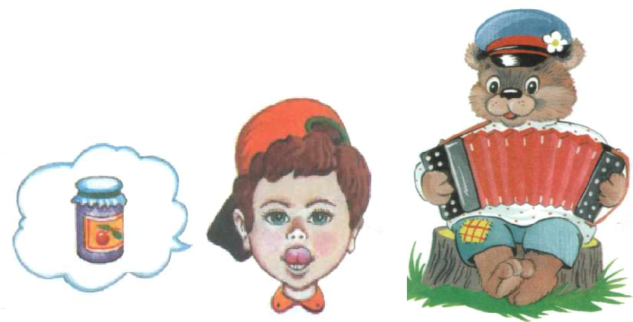

|  |  |  |  |  |  |  |  |  |  |  |
| --- | --- | --- | --- | --- | --- | --- | --- | --- | --- | --- |
|  | **Упражнение** | |  |  | **Упражнение** | | | |  |  |
| **на выработку воздушной струи.** | | | | | **на выработку воздушной струи** | | | | | |
| **«Кто дальше загонит мяч?»** | | | | | **«Листопад»** | | | |  |  |
| ***Цель:*** | вырабатывать | | плавную, | | ***Цель:*** выработать длительную,направленную | | | | | |
| длительную, | непрерывную | | воздушную | | струю воздуха. | | | |  |  |
| струю, идущую посередине языка. | | | | | ***Описание.*** Вытянуть губы вперед трубочкой | | | | | |
| ***Описание.*** | Улыбнуться, | | положить | | и сдуть со стола листочки (вырезать из тонкой | | | | | |
| широкий передний край языка на | | | | | цветной бумаги, разные: дубовые, кленовые, | | | | | |
| нижнюю губу и, как бы произнося звук ф, | | | | | березовые). Достаточно 3-5 повторений. | | | | | |
| сдуть ватку на противоположный край | | | | | Многократное выполнение таких упражнений | | | | | |
| стола. Достаточно 3-5 повторений | | | | | может привести к головокружению. | | | |  |  |
| Следить, чтобы дети произносили звук ф, | | | |  |  |  | Следить, чтобы не | | | |
| а не х, т.е. чтобы воздушная струя была | | | |  |  | надувались | | | щеки, | |
| узкая, а не рассеянная. Нельзя надувать | | | |  |  | для этого их можно | | | | |
| щеки.Нижняягубанедолжна | | | |  |  |  |  |  | слегка | |
| натягиваться на нижние зубы. | | |  |  |  |  |  | придерживать | | |
|  |  |  |  |  |  |  | |  |  |  |
|  |  |  |  |  |  | пальцами. | | | Не | |
|  |  |  |  |  |  | допускать, | | | чтобы | |
|  |  |  |  |  |  | воздушная | | | струя | |
|  |  |  |  |  |  | была прерывистая. | | | | |
|  |  |  |  |  |  |  |  |  |  |  |

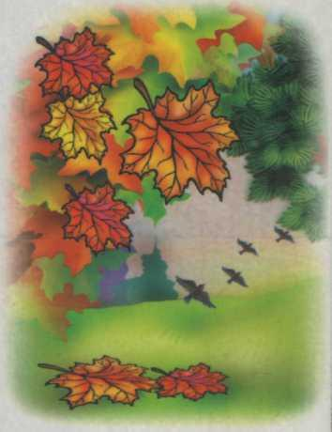

|  |  |  |  |  |  |  |  |  |  |
| --- | --- | --- | --- | --- | --- | --- | --- | --- | --- |
|  | **Упражнение** | |  |  |  |  |  | **Упражнение** |  |
| **на выработку воздушной струи** | | | | | | | **на выработку воздушной струи.** | |  |
|  | **«Бабочка»** | |  |  |  |  | **«Забей мяч в ворота».** | |  |
| ***Цель:*** | выработать | | длительную, | | | | ***Цель****:*выработать длительную,направленную | |  |
| направленную струю воздуха. | | | | |  |  | струю воздуха. | |  |
| ***Описание.*** | Вытянуть | | губы | | вперед | | ***Описание.*** Вытянуть губы вперед трубочкой и | |  |
| трубочкой и подуть на бумажную бабочку. | | | | | | | длительно дуть на ватный шарик (лежит на | |  |
| К бабочке привязать нитку и прикрепить | | | | | | | столе перед ребенком), загоняя его между | |  |
| так, чтобы бабочка висела на уровне лица | | | | | | | двумя кубиками. Достаточно 3-5 повторений. | |  |
| ребенка. Ребенок делает длительный | | | | | | | Следить, чтобы не надувались щеки, для этого | |  |
| плавный | выдох. | Достаточно | | | 3-5 | |  |  |  |
| их можно слегка придерживать пальцами. Не | |  |
| повторений. |  |  |  |  |  |  |  |  |  |
| Следить, | чтобы не надувались | | | |  | допускать, чтобы воздушная струя была | |  |
|  |  |
|  | прерывистая. | |  |
|  | щеки, для этого их можно | | | | |  |  |
|  |  |  |  |
|  | слегка придерживать пальцами. | | | | |  |  |  |  |
|  | Не допускать, чтобы воздушная | | | | | |  |  |  |
|  | струя была прерывистая. | | | |  |  |  |  |  |
|  |  |  |  |  |  |  |  |  |  |
| Бабочка-бабочка, | |  |  |  |  |  |  |  |  |
| Полети на облачко, | |  |  |  |  |  |  |  |  |
| Там твои детки – | |  |  |  |  |  |  |  |  |
| На березовой ветке! | |  |  |  |  |  |  |  |  |

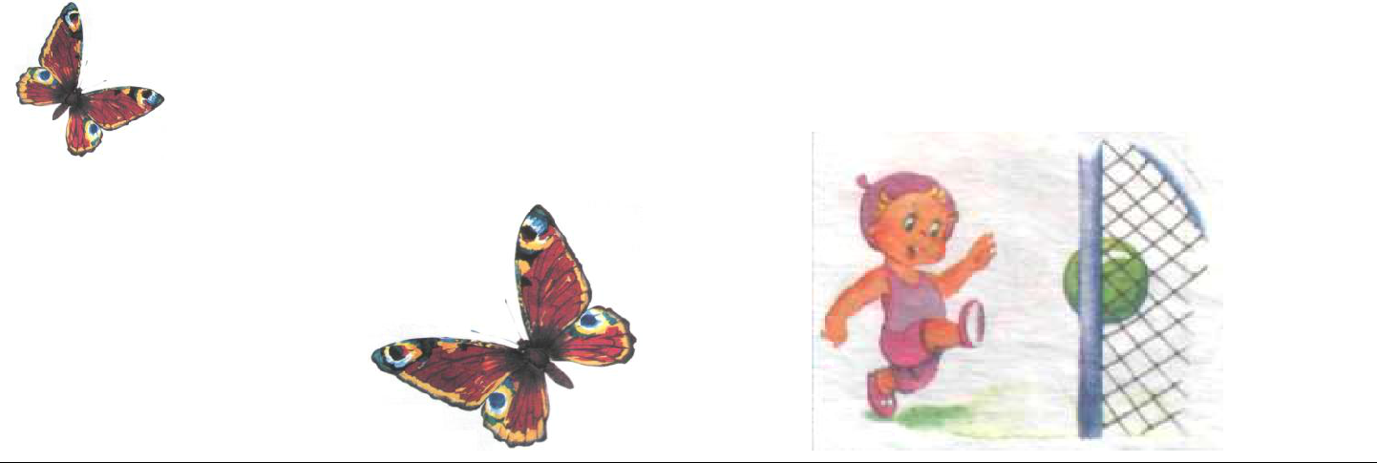

|  |  |  |  |  |  |  |  |  |  |  |  |  |
| --- | --- | --- | --- | --- | --- | --- | --- | --- | --- | --- | --- | --- |
|  |  | **Упражнение** |  |  |  |  | **Упражнение** | | | |  |  |
|  | **на выработку воздушной струи.** | |  |  |  | **на выработку воздушной струи** | | | | |  |  |
|  |  | **Упражнение «Фокус»** |  |  |  |  | **«Одуванчик»** | | | |  |  |
|  | ***Цель:*** вырабатывать подъем языка вверх, | |  |  |  | ***Цель:*** выработать длительную,направленную | | | | |  |  |
|  | умение придавать языку форму ковшика и | |  |  |  | струю воздуха. | | | | |  |  |
|  | направлять воздушную струю по середине | |  |  |  | ***Описание.*** Вытянуть губы вперед трубочкой и | | | | |  |  |
|  | языка. | |  |  |  | подуть на отцветший одуванчик так, чтобы | | | | |  |  |
|  | ***Описание.*** Улыбнуться,приоткрыть рот, | |  |  |  | слетеливсепушинки.Ребенокделает | | | | |  |  |
|  | положить широкий передний край языка на | |  |  |  | длительный плавный выдох. Достаточно 3-5 | | | | |  |  |
|  | верхнюю губу так, чтобы боковые края его | |  |  |  | повторений | | | | |  |  |
|  | были прижаты, а посередине языка был же- | |  |  |  | Следить, чтобы не надувались щеки, для этого | | | | |  |  |
|  |  |  |  | их можно слегка придерживать пальцами. Не | | | | |  |  |
|  | лобок, и сдуть ватку, положенную на | |  |  |  |  |  |
|  |  |  |  | допускать, чтобы воздушная струя была | | | | |  |  |
|  | кончик носа. Воздух при этом должен идти | |  |  |  |  |  |
|  |  |  |  | прерывистая | . |  |  |  |  |  |
|  | посередине языка, тогда ватка полетит | |  |  |  |  |  |  |  |  |
|  |  |  |  |  |  |  |
|  | вверх. Достаточно 3-5 повторений. | |  |  |  |  |  |  |  |  |  |  |
|  | Следить, чтобы нижняя челюсть была | |  |  |  |  |  |  |  |  |  |  |
|  | неподвижной. Нижняя губа не должна | |  |  |  | Одуванчик, одуванчик, | |  |  |  |  |  |
|  | подворачиваться и натягиваться на нижние | |  |  |  | До чего же ты хорош. | | |  |  |  |  |
|  |  |  |  |  |  | Одуванчик, | | | | |  |  |
|  | зубы. Боковые края языка должны быть | |  |  |
|  | прижаты к верхней губе; посередине | |  |  |  | одуванчик, | | | | |  |  |
|  | образуется щель, в которую идет воздушная | |  |  |  | Ты на солнышко | | | | |  |  |
|  | струя. | |  |  |  |  | похож. | | |  |  |  |
|  |  |  |  |  |  |  |  |  |  |  |  |  |

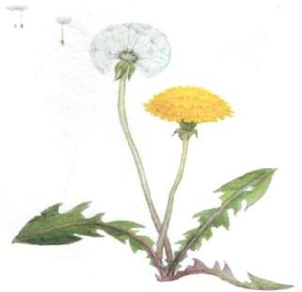

|  |  |  |  |  |  |  |  |  |  |  |  |  |  |  |  |  |
| --- | --- | --- | --- | --- | --- | --- | --- | --- | --- | --- | --- | --- | --- | --- | --- | --- |
| **Упражнение «Подул ветерок» (3-5лет)** | | | | | | |  |  |  | **Упражнение** | | | |  |  |  |
|  |  |  |  |  |  |  |  | **на выработку воздушной струи** | | | | | | | |  |
| **Цель**:отработка длительного,плавного | | | | | | |  |  |  | **«Шторм в стакане»** | | | | |  |  |
| ротового выдоха. | | | |  |  |  |  | ***Цель:*** |  | выработать | | |  | длительную, | |  |
| **Описание.** | | | Взрослый | | рассказывает: | |  | направленную струю воздуха. | | | | | |  |  |  |
| «Наступило лето. Выросла травка большая, | | | | | | |  | ***Описание.*** | | Посередине | | | широкого | | языка |  |
| большая. Подул легкий ветерок и травка | | | | | | |  | кладется соломинка для коктейля, конец | | | | | | | |  |
| заколыхалась» | | | Он | раздает | | детям |  | которой опускается в стакан с водой. Ребенок | | | | | | | |  |
| «султанчики» | | | зеленого | цвета со словами: | | |  | дует через соломинку, чтобы вода забурлила. | | | | | | | |  |
| «Это у нас будет травка. По команде «Подул | | | | | | |  |  |
|  | Достаточно | | 3-5 повторений. | | | | Многократное | |  |
| ветерок!» |  | дети дуют | | на | «травку». | Затем |  |  |
|  |  | выполнение | | таких | упражнений | | | | может |  |
| говорит: | «Ветерок дует по дорожке, | | | | | и вы |  |  |
|  | привести к головокружению. | | | | | |  |  |  |
| тоже сделайте дорожку из язычка. Откройте | | | | | | |  |  |  |  |
|  | Следить, | чтобы не | | надувались щеки, для | | | | |  |
| рот, положите широкий язык ни нижнюю | | | | | | |  |  |
|  | этого их |  | можно | слегка | | | придерживать | |  |
| губу». |  |  |  |  |  |  |  |  |  |
|  |  |  |  |  |  |  | пальцами. | Не допускать, | | | | чтобы воздушная | | |  |
| Проследив за | | | тем, чтобы | | дети положили | |  |  |
|  | струя была прерывистая. | | | | |  |  |  |  |
| широкий язык на нижнюю губу, взрослый | | | | | | |  |  |  |  |  |
|  |  |  |  |  |  |  |  |  |  |
| дает команду: «Подул ветерок!» | | | | | |  |  |  |  |  |  |  |  |  |  |  |
| Следить, чтобы дети не натягивали нижнюю | | | | | | |  |  |  |  |  |  |  |  |  |  |
| губу на нижние зубы, а язык был широко | | | | | | |  |  |  |  |  |  |  |  |  |  |
| распластанным – боковые края касались | | | | | | |  |  |  |  |  |  |  |  |  |  |
| углов рта. | |  |  |  |  |  |  |  |  |  |  |  |  |  |  |  |

